示波器+信号发生器的使用

实验报告

目录

1 实验要求 **错误！未定义书签。**

1.1 示波器实验要求 **错误！未定义书签。**

1.2 信号发生器实验要求 **错误！未定义书签。**

2 实验内容 3

2.1 示波器的使用 3

2.2 信号发生器的使用 11

3 实验收获 11

3.1 心得体会 11

1. 实验要求

1.1示波器实验要求

1)了解数字示波器的基本原理；

2)掌握数字示波器的使用方法；

1.2信号发生器实验要求

1)掌握信号发生器的使用方法（正弦波、方波、锯齿波、脉冲、调制波、脉冲串的产生）；

2)正确使用示波器测量上述信号。

1. 实验内容

**2.1示波器的使用**

1. 实验资源

泰克示波器

1. 实验任务

1、阐述数字示波器的功能、原理；

功能：数字示波器可以测量信号的幅值、瞬时值、频率、周期、相位和脉冲信号的宽度、上升时间、下降时间等参量。

原理：数字示波器通过模/数转换器（ADC）可以把被测的电输入信号转换为可以观察的具有时间/幅度属性的信号波形。

·输入的电信号通过一个ADC（通常采用8bits或者256个量化电平）数字化，输出的数据存储在示波器的存储器中。

·数字化速率和放大器频宽决定所能精确地取样和显示的最快信号。

2、阐述示波器探头的重要性；如何正确设置示波器探头？

·重要性：

示波器探头主要是作为承载信号传输的链路，将待测信号完整可靠的传输至示波器，要在示波器上显示出待测信号波形，必须要连接示波器探头。

·正确设置示波器探头：

**①是德示波器探头设置：**

按对应通道（1：通道1；2：通道2）将显示通道菜单：



指定通道耦合：耦合将通道的输入耦合更改为 AC （交流）或 DC （直流）。

如果通道是 DC 耦合，即可快速测量信号的 DC 分量。  
       如果通道是 AC 耦合，将会移除信号的 DC 分量，让您可以使用更高的灵敏度显示信号的 AC 分量。

**按下探头相关的通道键**。在 " 通道菜单 " 中，按下探头软键以显示 " 通道探头菜单 "。使用此菜单可选择附加的探头参数，例如所连接探头的衰减常数和测量单位。

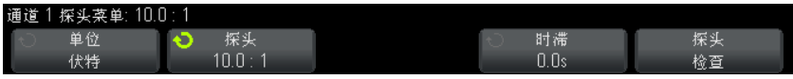

**指定探头衰减：**  
           必须正确设置探头衰减常数才能获得准确的测量结果。  
           设置探头衰减常数：**按下探头软键，直到选择指定衰减常数的方式，即选择比例或分贝。**

**②泰克示波器探头设置界面：**

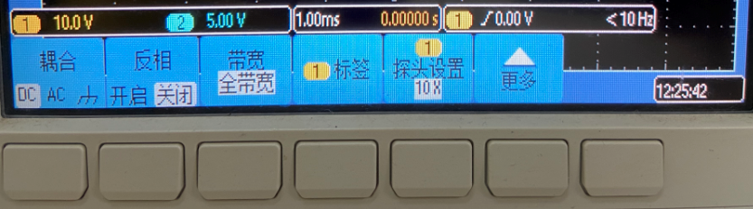

3、详细阐述示波器触发功能的设置步骤；

**调整触发电平：**

   通过旋转 " 触发电平 " 旋钮可调整所选模拟通道的触发电平。  
   按下 " 触发电平 " 旋钮可将电平设置为波形值的 50%。如果使用 AC 耦合，按下" 触发电平 " 旋钮会将触发电平设置为 0 V。

**边沿触发：**

边沿触发类型通过查找波形上特定的沿 （斜率）和电压电平而识别触发。可以在  
此菜单中定义触发源和斜率。可以将斜率设置为上升沿或下降沿，且可以设置为交变沿。

4、以下为示波器操作题：

操作内容：

1. 、调整水平定标旋钮，使每格时间为1ms；

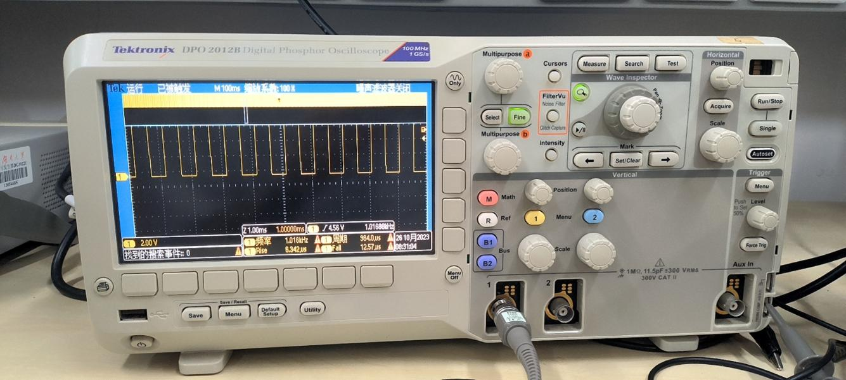

1. 、调整波形水平位置，调整至触发点位于1ms；

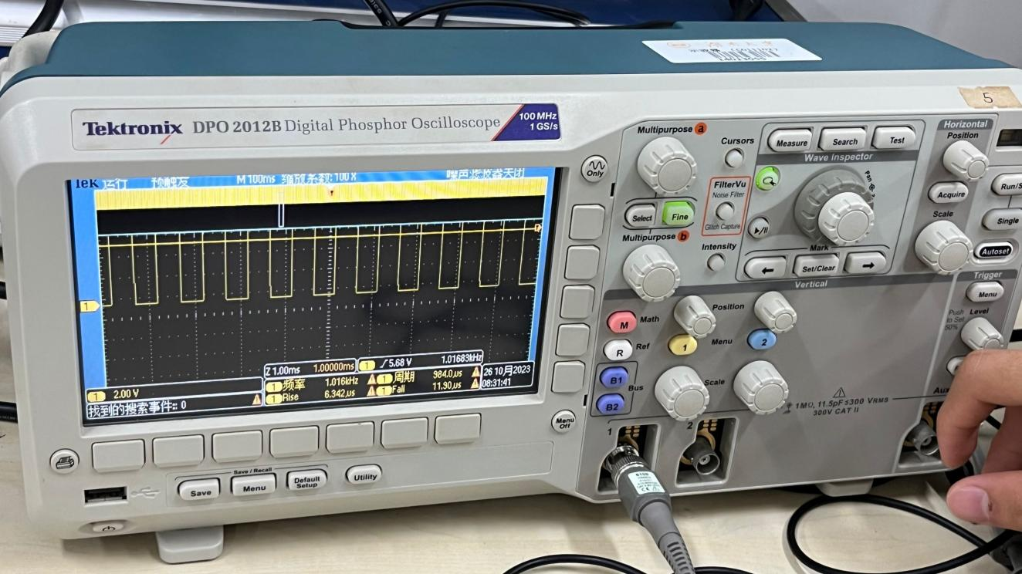

1. 、调整垂直定标旋钮，使每格为1V；

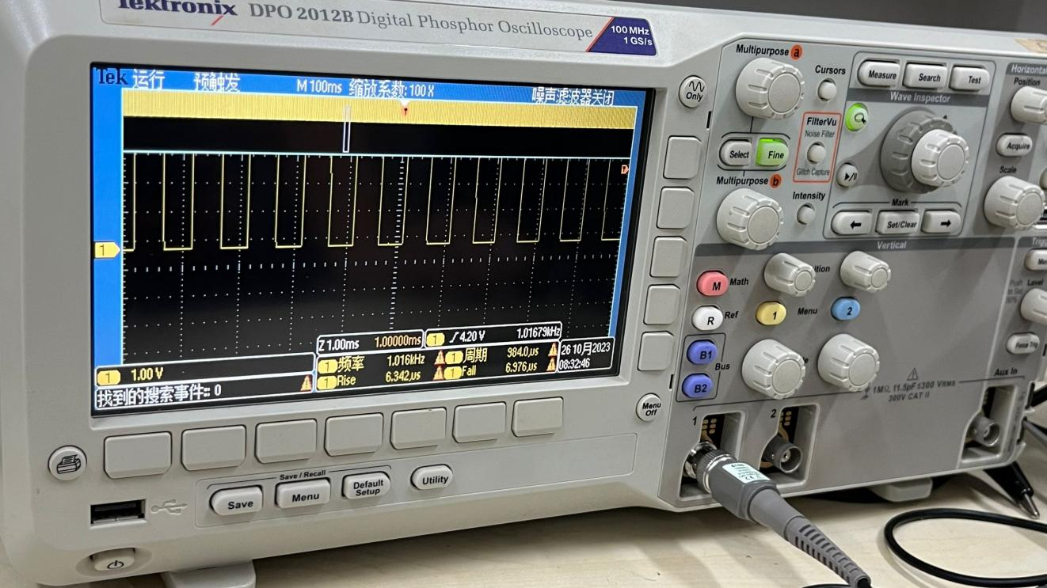

1. 、调整垂直定标旋钮，使每格为0.5V；

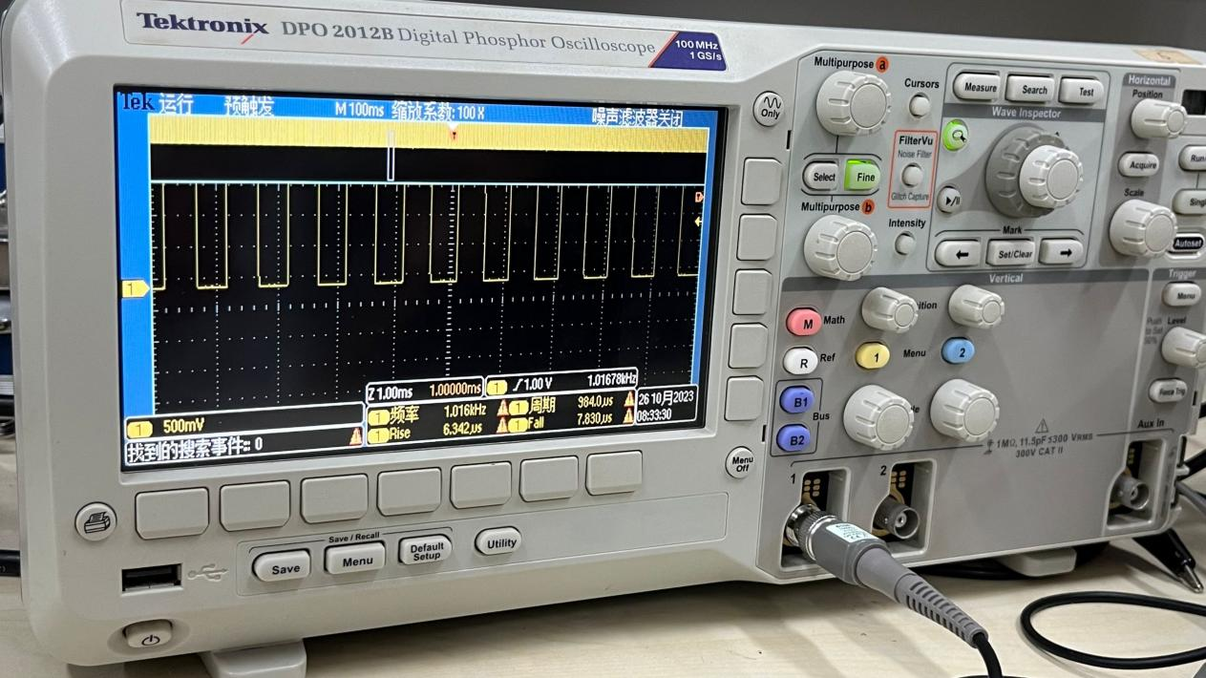

1. 、调整垂直位置旋钮，使波形地对齐第1格；

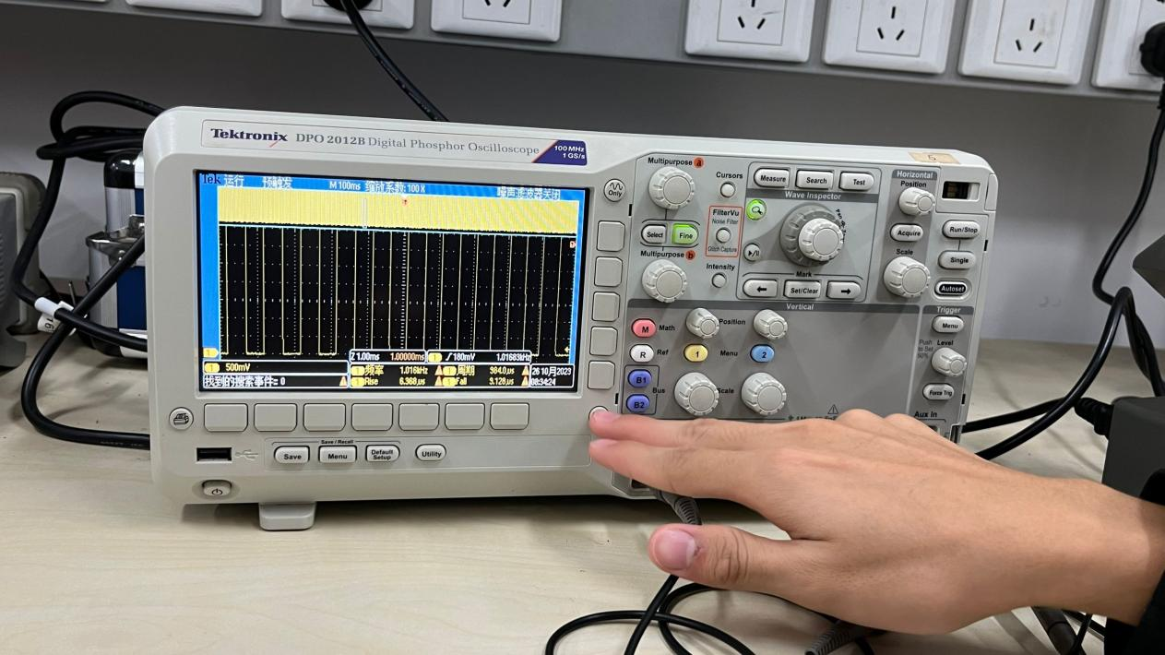

1. 、调整垂直位置旋钮，使波形地对齐第3格；

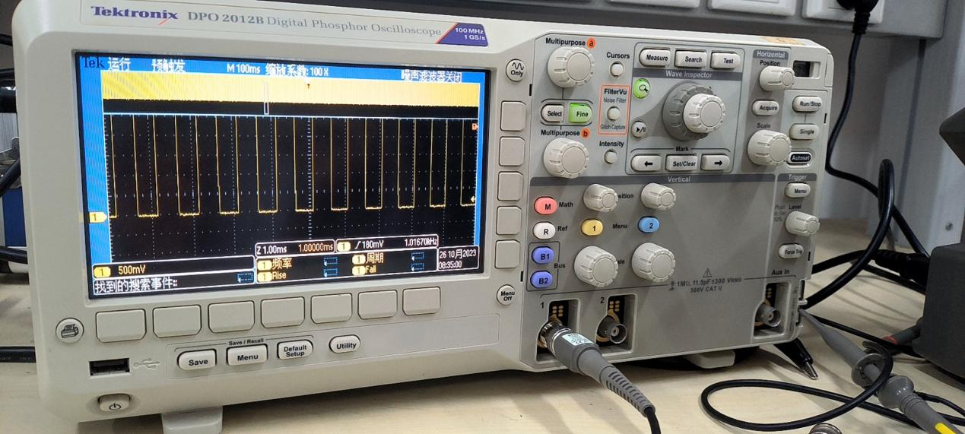

1. 、调整触发电平为1V；

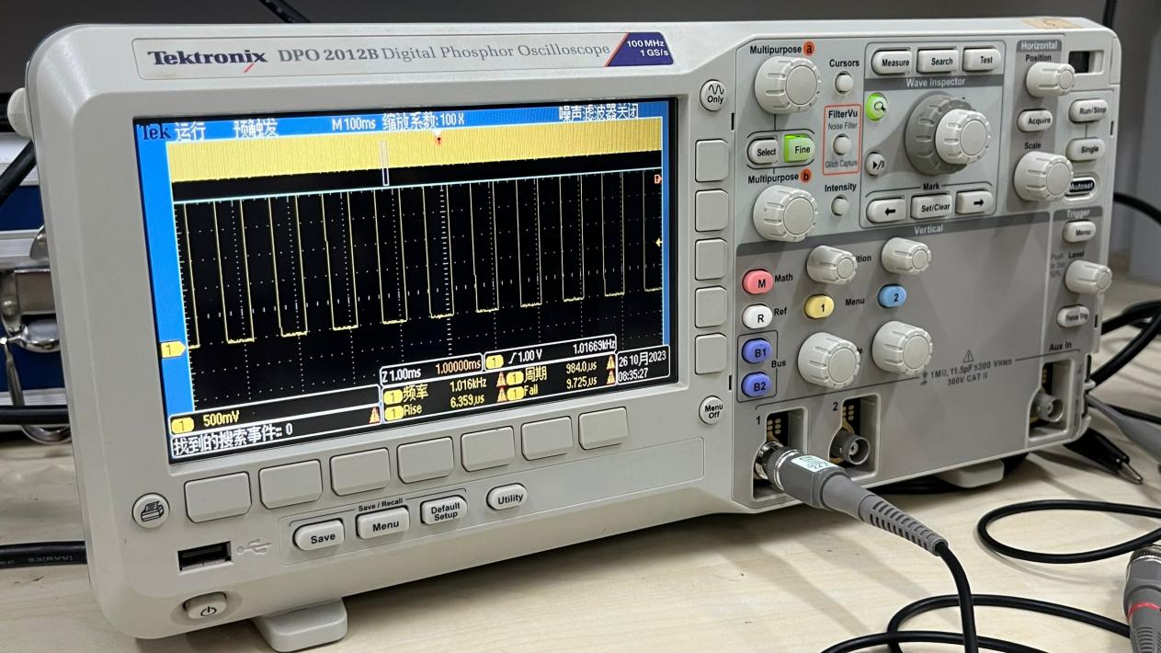

1. 、调整触发电平为1.5V；

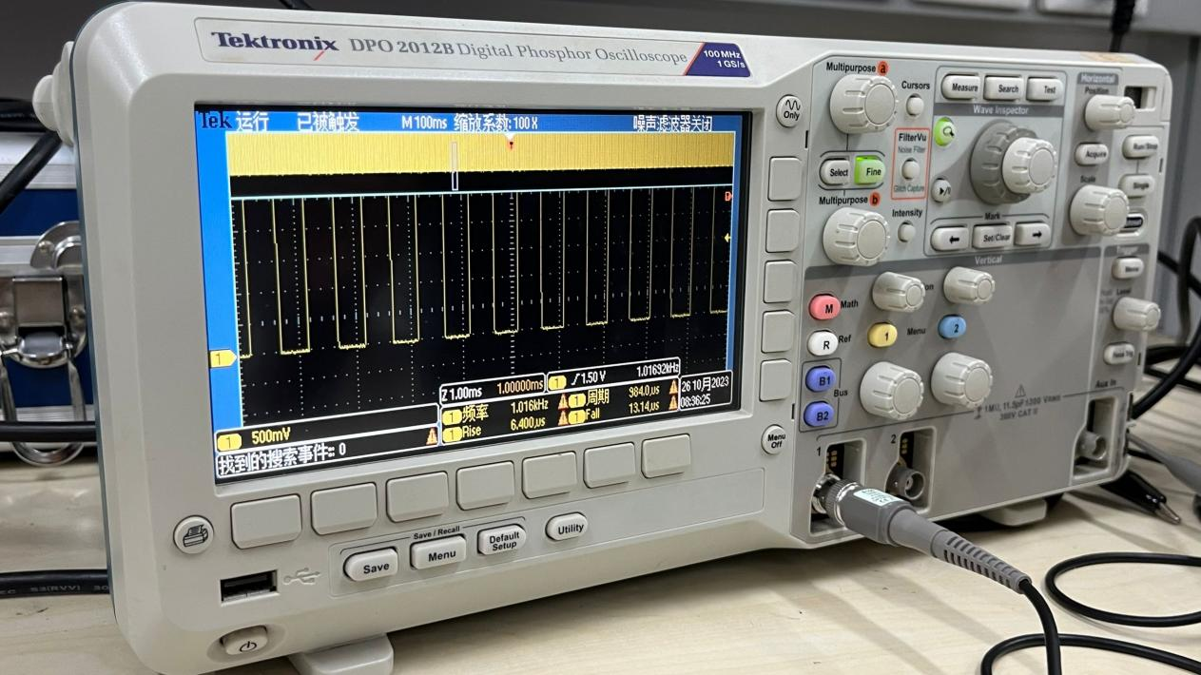

（9）、调整触发电平为上升沿触发；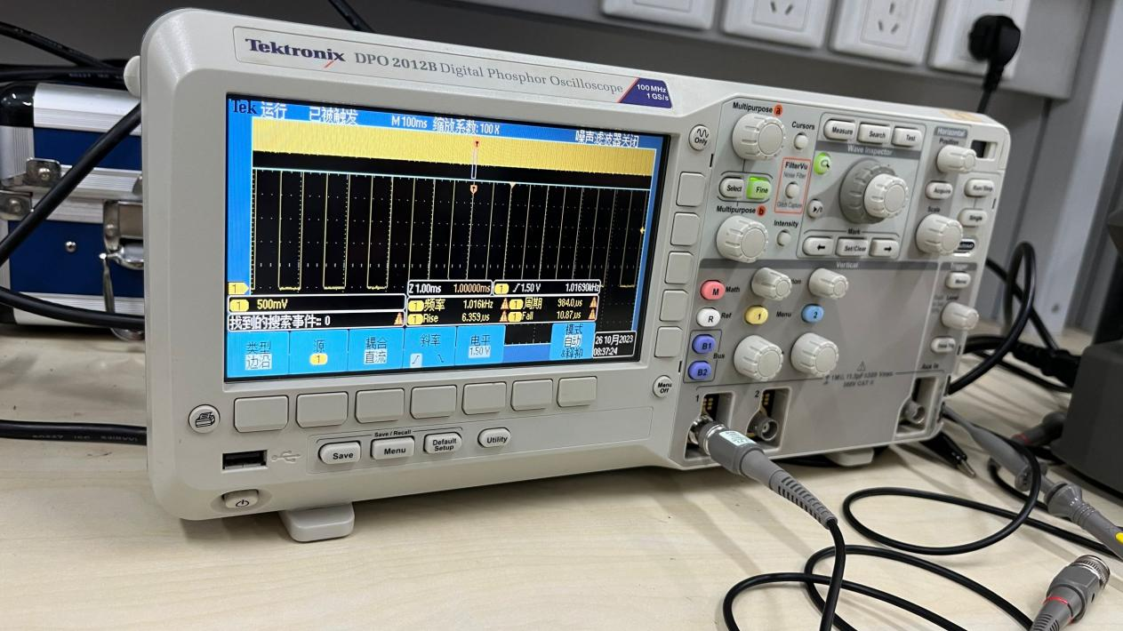

（10）、调整触发电平为下降沿触发；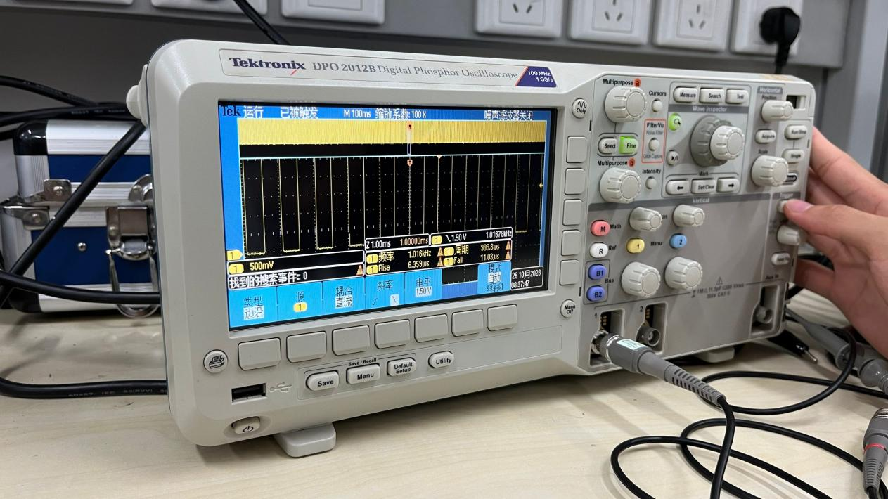

（11）、计算校正信号的频率、周期；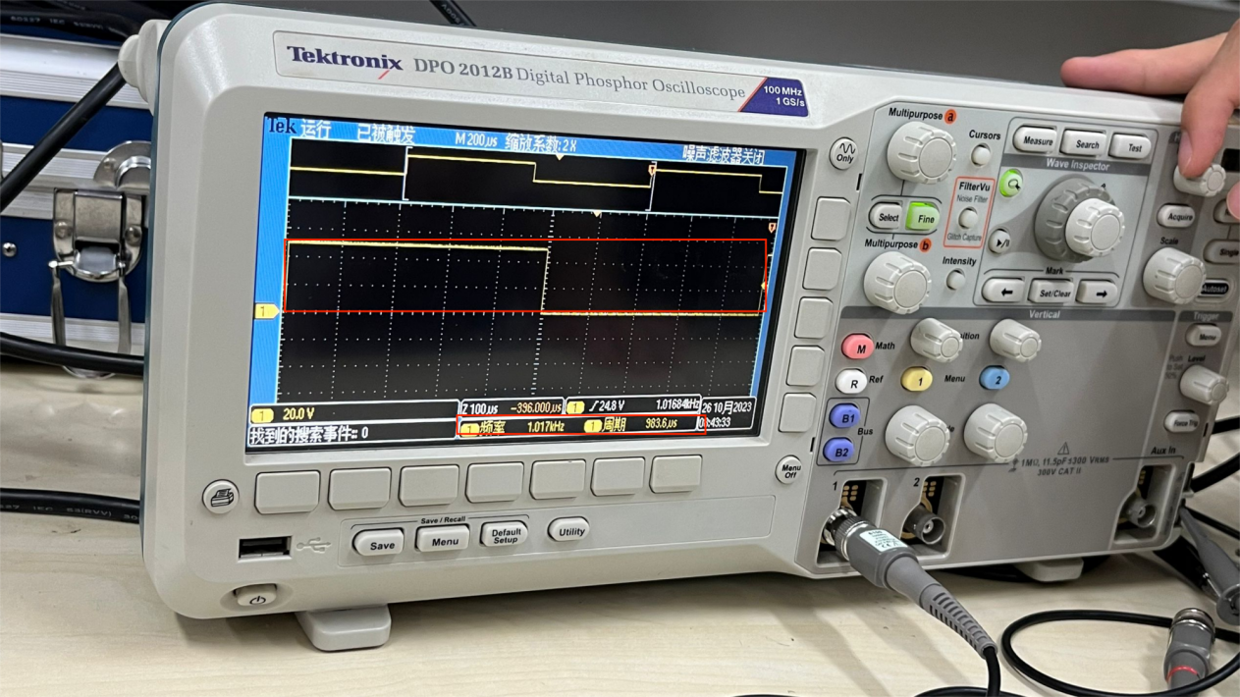

一格为100𝛍𝝻𝝻𝝻𝝻𝝴𝝻𝚳µs，一个周期约为10格，故周期为1ms，频率为1kHz

（12）、测量校正信号的上升时间；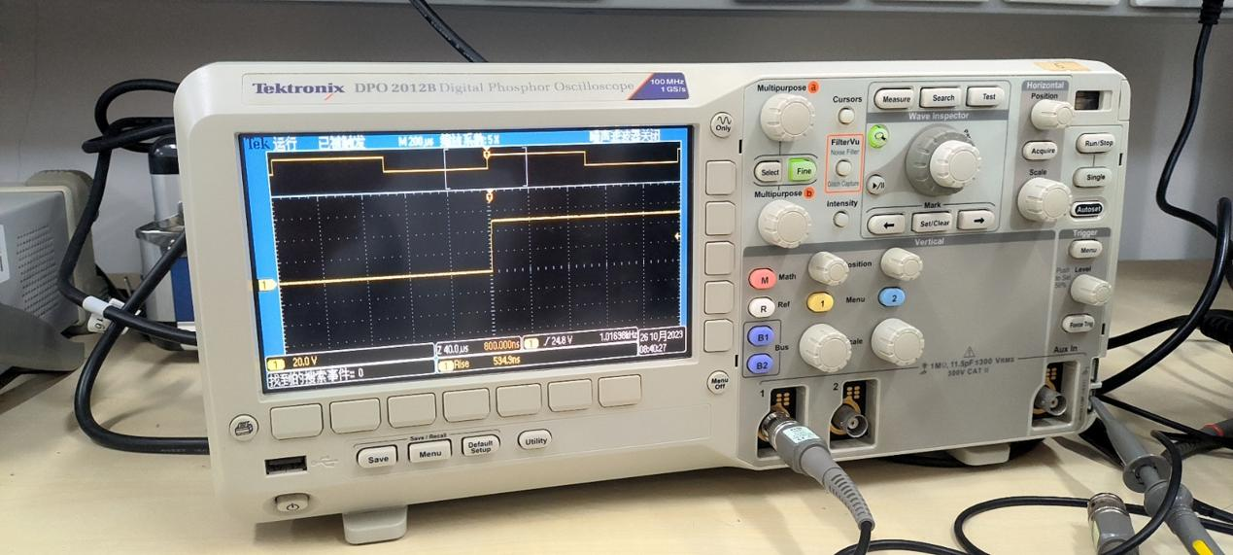

（13）、测量校正信号的下降时间；

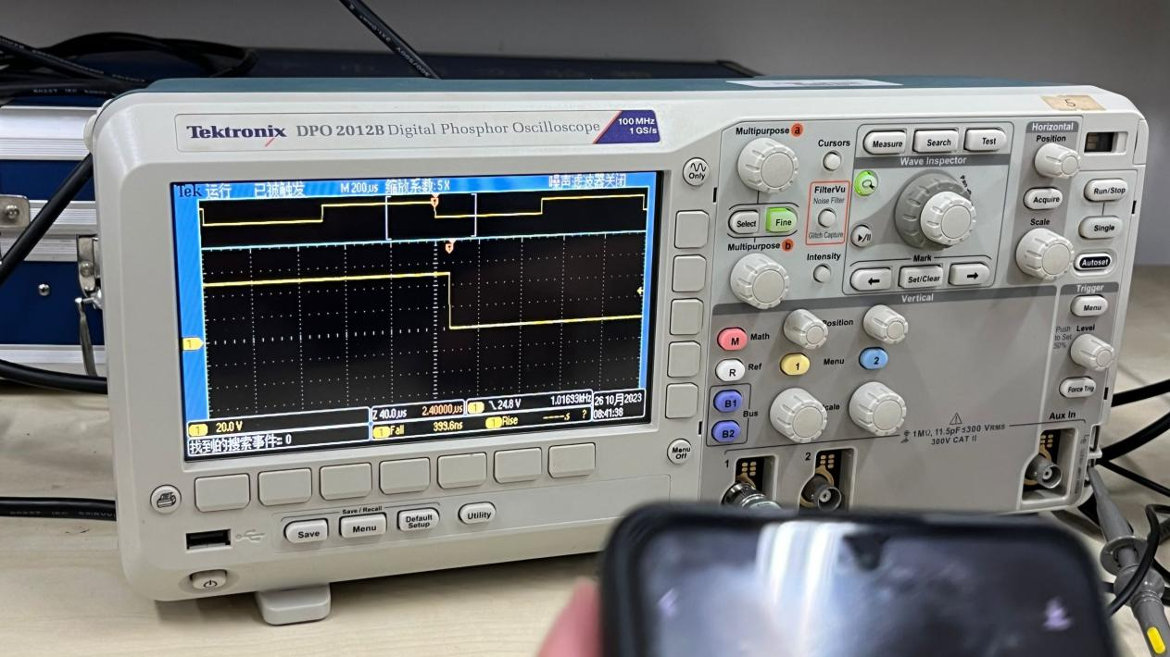

**2.2信号发生器的使用**

1. 实验资源

DG1022波形发生器、泰克示波器。

2）实验任务

以下为信号发生器操作题：

说明：

1. 每个小题均需要将附上波形；每个波形均需要在图中标出表达关键参数的位置，不标、漏标或标注不清均不计分；波形图大小应合理；

（2）信号发生器产生的信号输入至示波器；

（3）每道题均需要2张图（信号发生器产生波形、示波器测量波形的相关参数）；

（4）波形图如有雷同都判0分。

操作内容：

（1）、正弦波：配置信号发生器从 CH1 输出波形，频率为(n)*100KHz，幅度为(n)*100mVpp，DC 偏移为 (n)*10mVDC。

注：n 为 学号后2位（如超出范围取极值）。

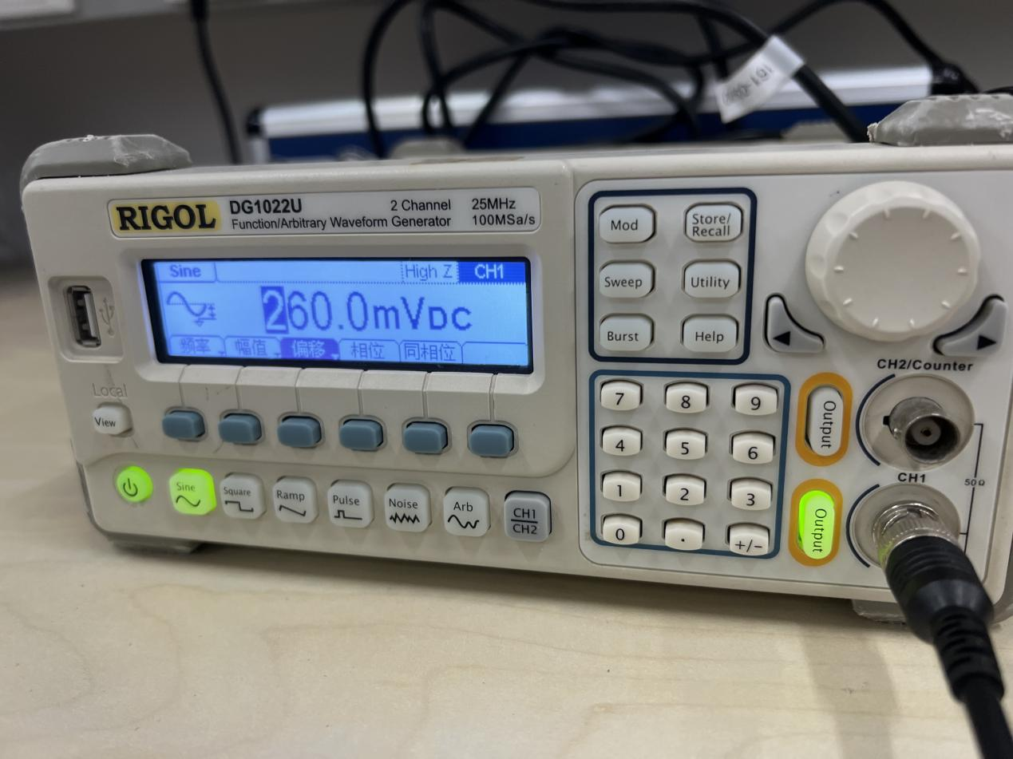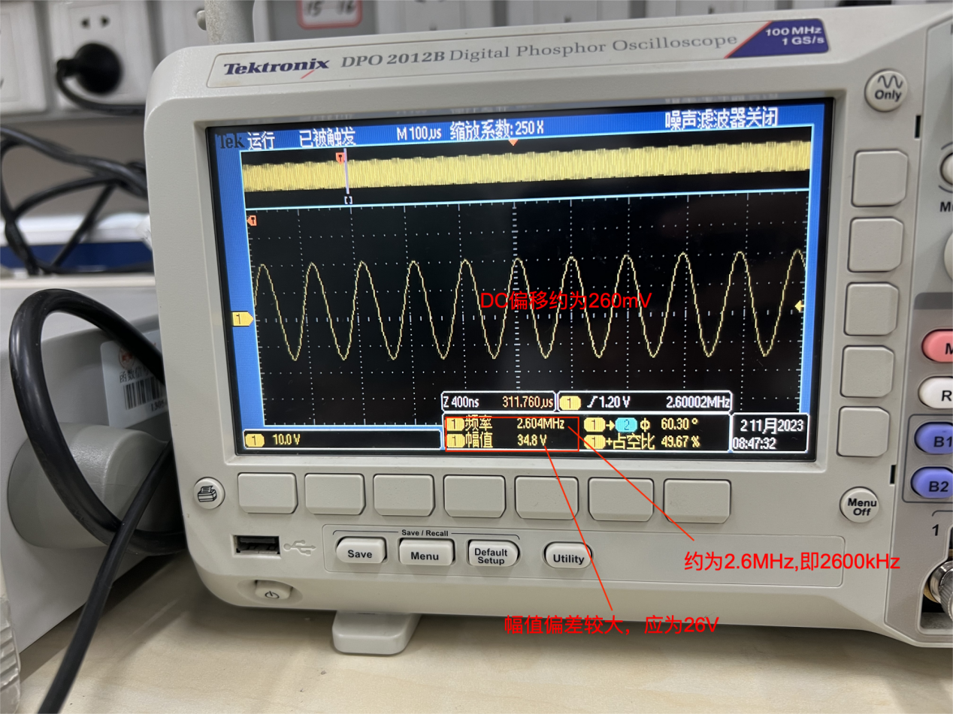

（2）、方波：配置信号发生器从 CH1 输出波形，频率为 （n）*10KHz，幅度为 （n×100）mVpp，DC 偏移为 （n）mVDC，占空比为 （n）%。

注：n 为 学号后2位（如超出范围取极值）。

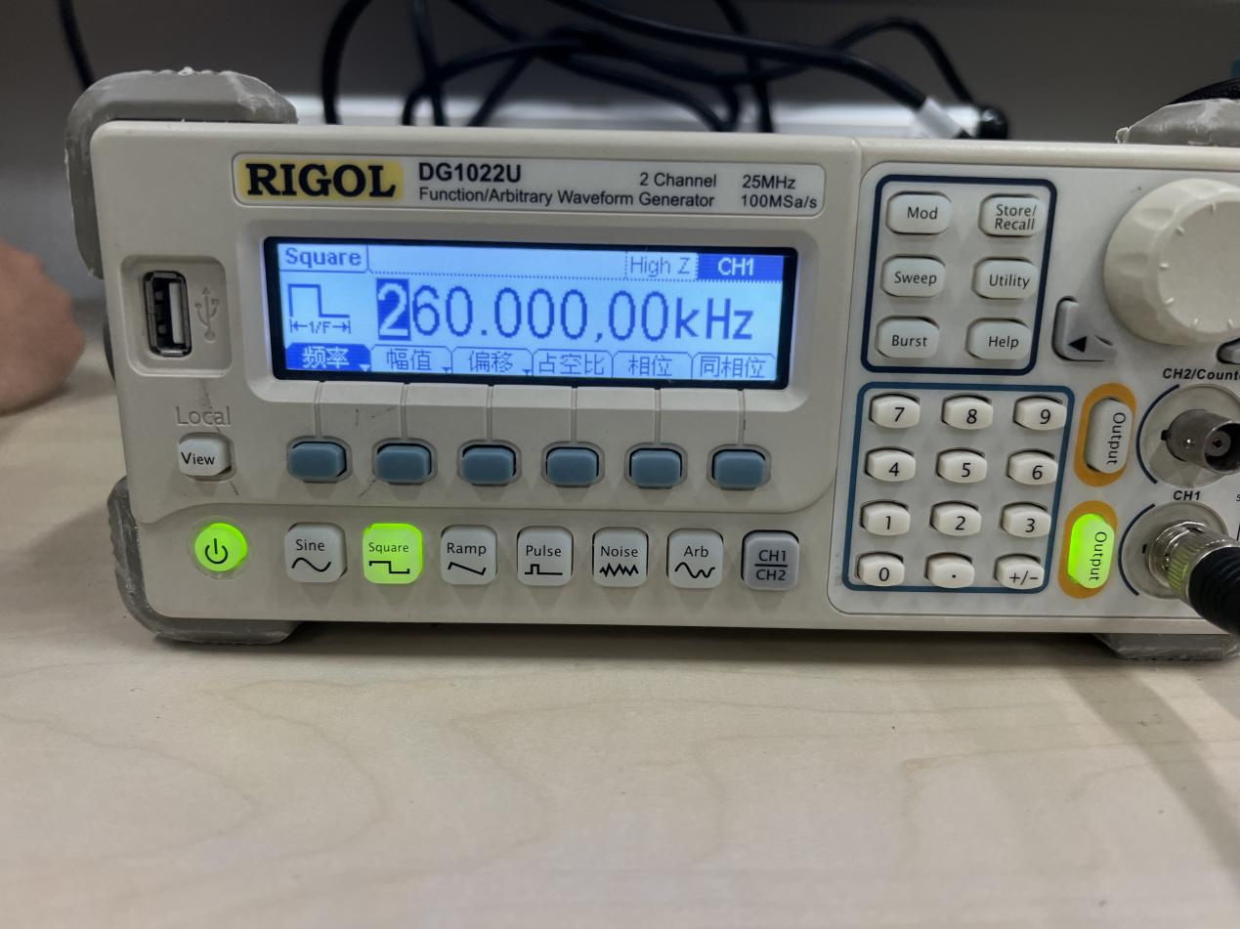

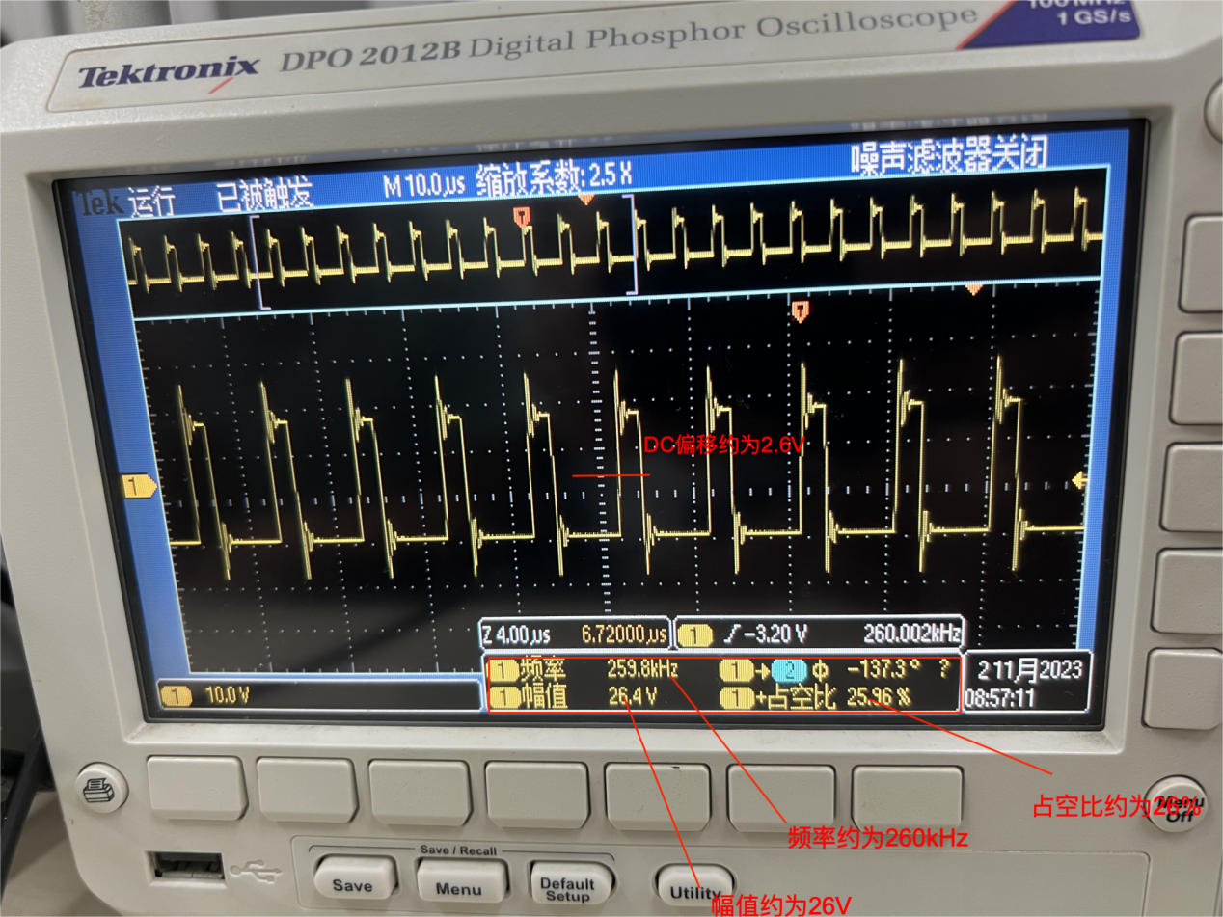（3）、锯齿波：配置信号发生器从 CH1 输出波形，频率为 （n）*KHz，幅度为 （n×100）mVpp，DC 偏移为 （n）mVDC，对称性为 （n）%。

注：n 为 学号后2位（如超出范围取极值）。

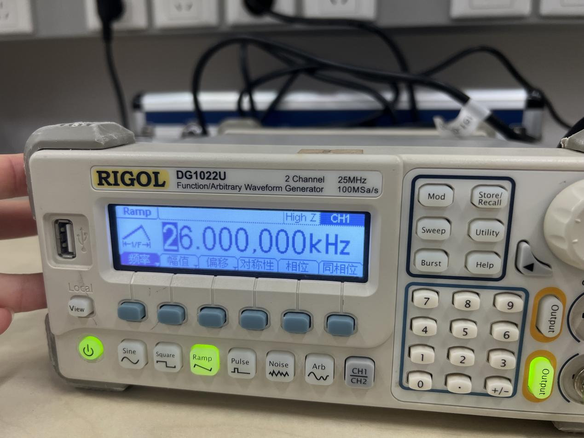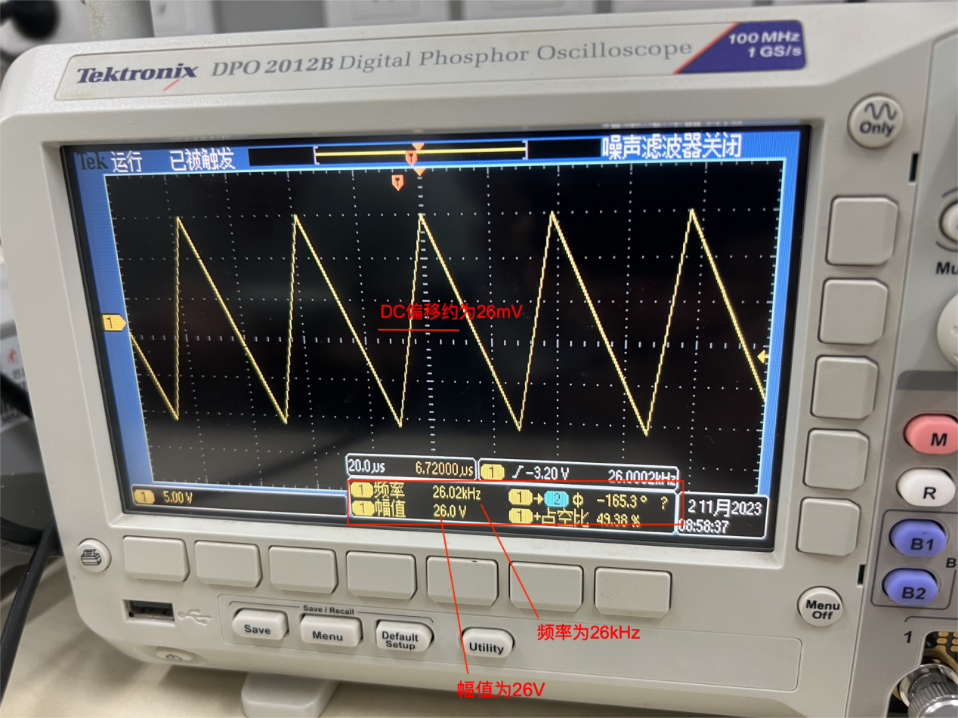

（4）、脉冲：配置信号发生器从 CH1 输出波形，频率为 （n）*10KHz，幅度为 （n×100）mVpp，DC 偏移为 （n）mVDC，占空比为（n）%。

注：n 为 学号后2位（如超出范围取极值）。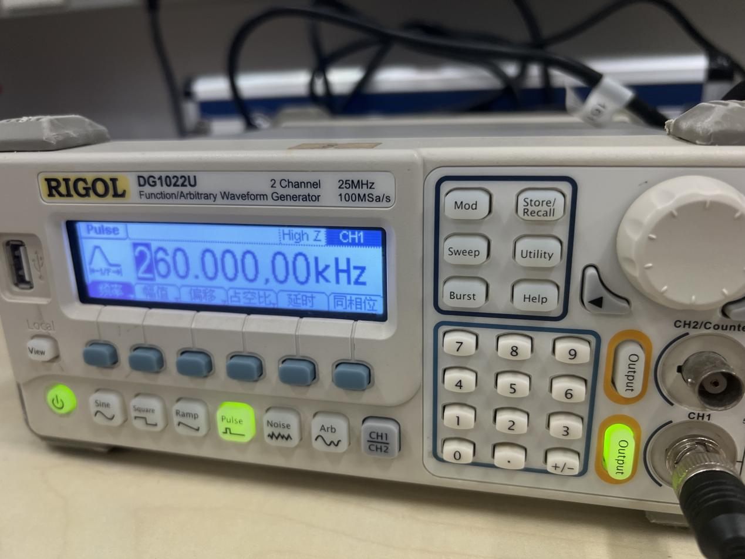

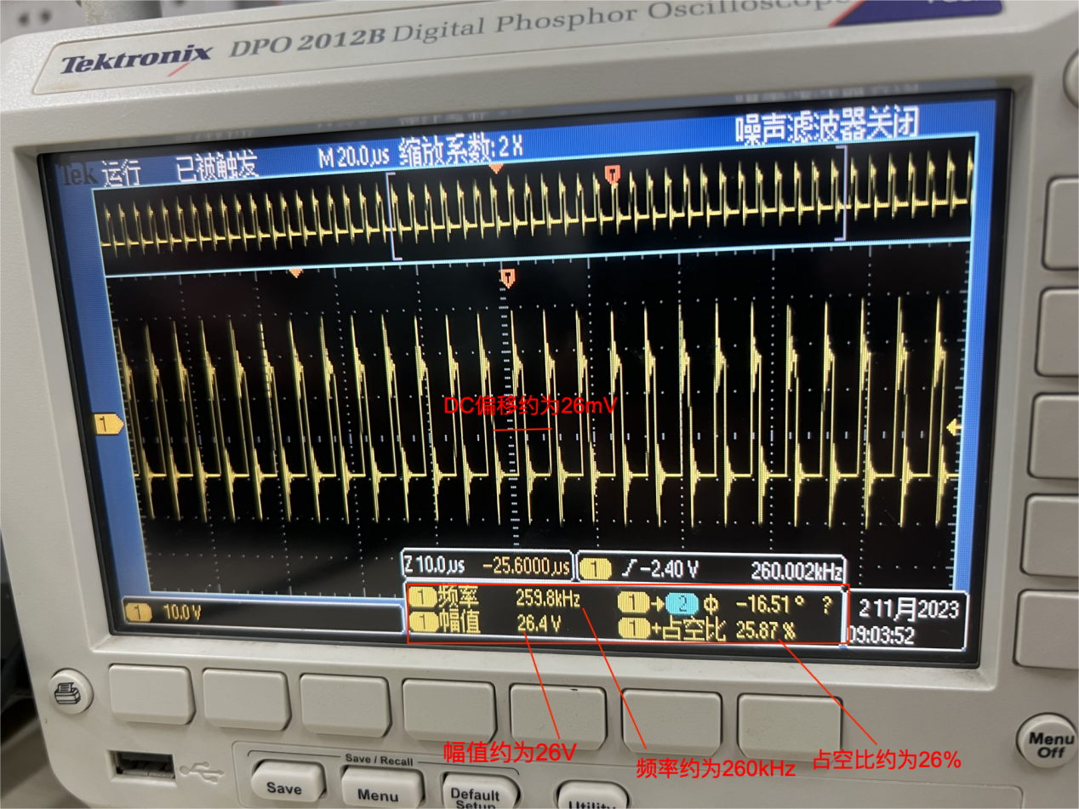

（5）、AM调制波：配置信号发生器从 CH1 输出波形，载波频率为 （正弦波，n）*100KHz，载波幅度1Vrms，调制频率为 （正弦波，n）KHz；调制深度为（n+10）%。

注：n 为 学号后2位（如超出范围取极值）。

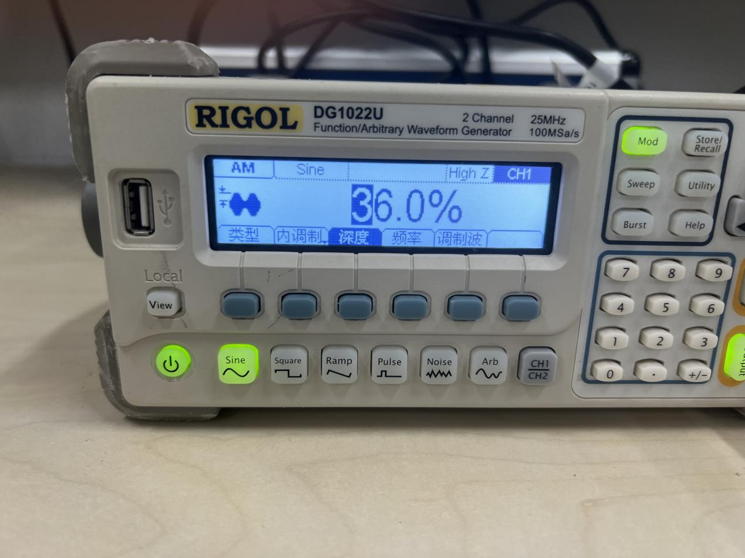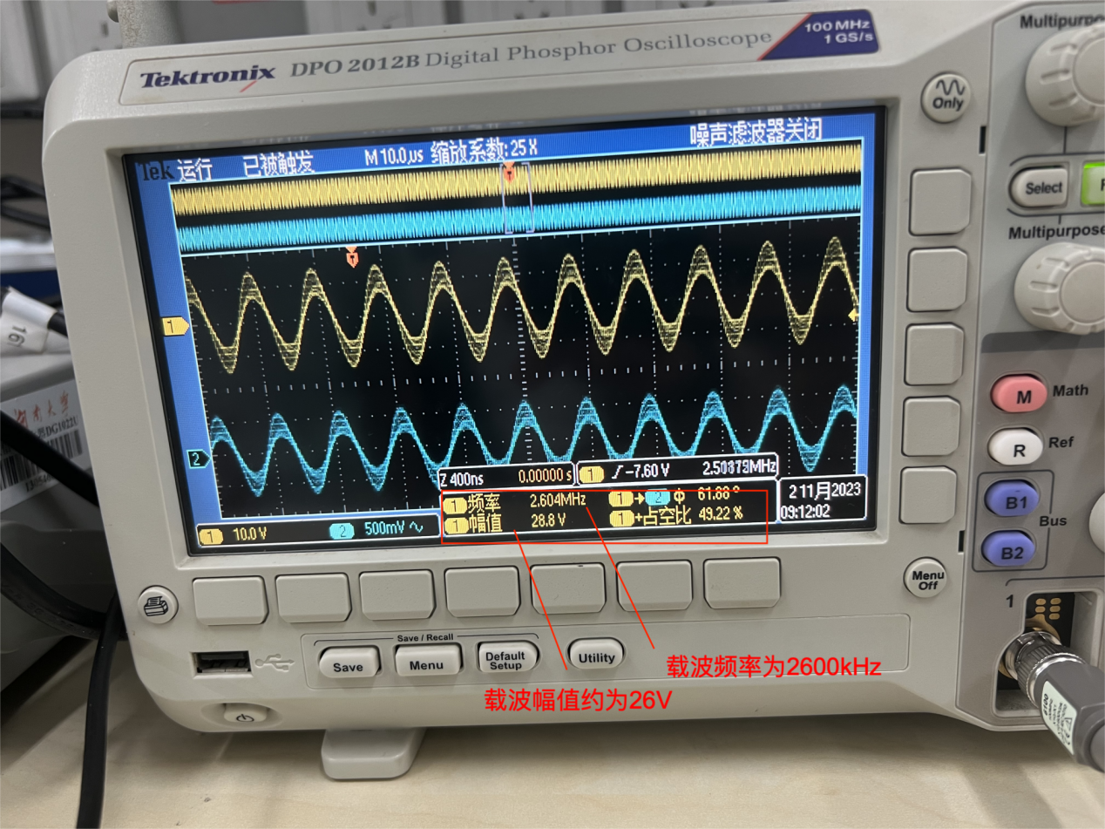

（6）、方波脉冲串：配置信号发生器从 CH1 输出波形，脉冲数为（n）个，频率为 （方波，n）KHz；占空比为（n）%。脉冲串周期为（n×0.1）ms；

注：n 为 学号后2位（如超出范围取极值）。

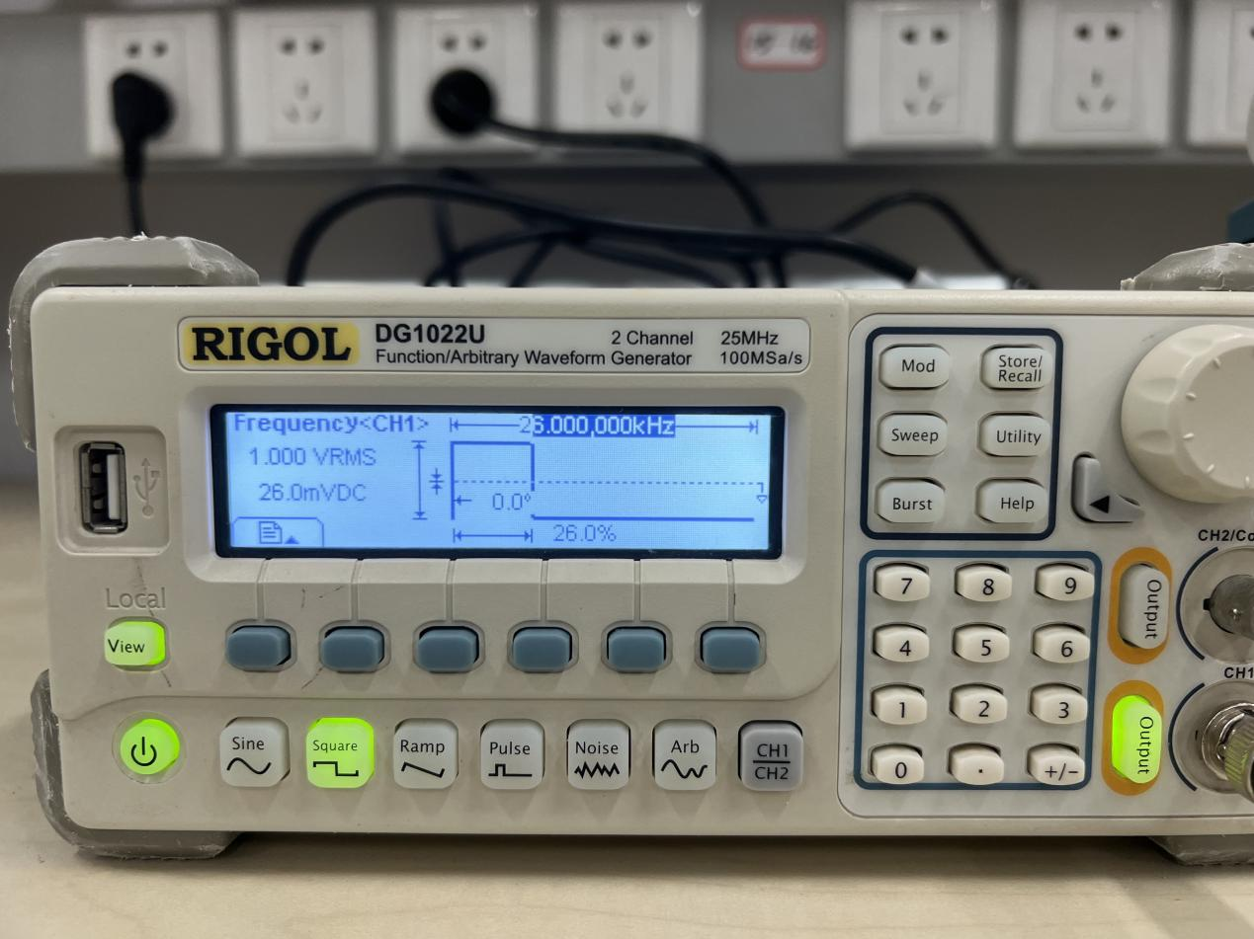

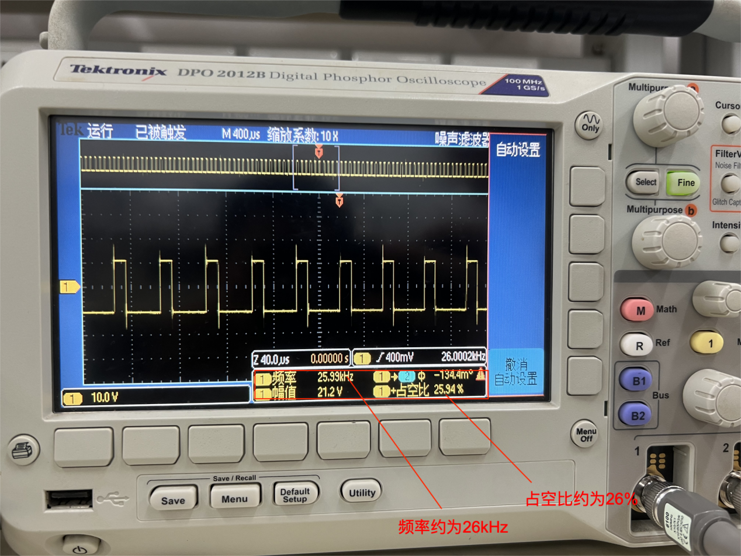

三、实验收获

# 3.1心得体会

1. 了解了数字示波器的基本原理，通过亲自实践使用示波器调试和观察波形，掌握了其使用方法，学会如何使用数字示波器去测量特定的电信号，能熟练调节垂直定标、水平定标、触发电平对图像进行处理得到清晰的波形图像，并能够测量其中重要参数如频率、周期、幅值等；
2. 掌握了信号发生器的使用方法，能用信号发生器产生特定参数的指定波形，如正弦波、方波、锯齿波、脉冲波、调制波、脉冲串，学会如何在信号发生器调节参数并产生信号输出到数字示波器中；
3. 老师的指导和同学的帮助让我能深刻了解示波器和信号发生器的原理并更快速掌握其使用方法